3.1 DESCRIPTIVE ADJECTIVES

ESCUCHAR: Completar (track 12)
Work individually, and listen to the audio file more than once, if needed.

Mañana mis parientes llegan de Guayaquil. Son cinco personas; mi abuela Isabel, tío Carlos y tía Josefina, y mis primos Susana y Tomás. Mis prima es ______________ y ______________. Baila muy bien. Tomás es un niño ______________, pero es ______________. Tío Carlos es ______________ y ______________. Tía Josefina es ______________ y ______________. Mi abuela es ______________ y muy ______________.

La familia Rivas (track 13)
Look at the photo of the Rivas family and listen to each statement. Indicate whether the statement is cierto or falso.

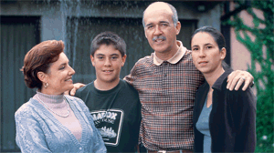
- ___C ___F
- ___C ___F
- ___C ___F
- ___C ___F
- ___C ___F
- ___C ___F
- ___C ___F

